中考科学专题集训(七)
(主要内容：电路和电阻、电压、电流、欧姆定律)
[时间：90分钟 分值：100分]

第Ⅰ卷(共50分)
一、选择题(本题有20小题，每小题2.5分，共50分。每小题只有一个选项是正确的，不选、多选、错选，均不给分。)

1．(2010广州)所示的电子体温计通过流过半导体制成的感温头的电流来反映人的体温，这利用了半导体( )
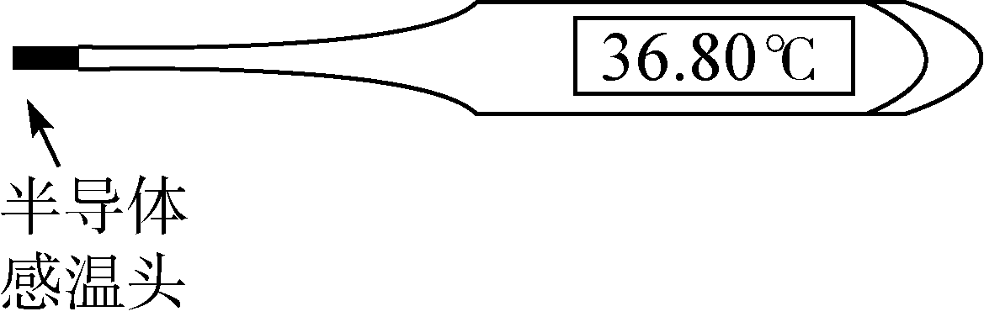
A．良好的导电特性
B．良好的绝缘特性
C．电阻随温度变化而变化的特性
D．电阻随光照变化而变化的特性

2．如图所示的电路中，电源电压为6V，甲、乙两灯泡的规格相同，当闭合开关S后，两灯都不亮，现用电压表进行检测，A、B两点间的电压为0V，B、C两点间的电压为6V，造成此故障的原因可能是( )
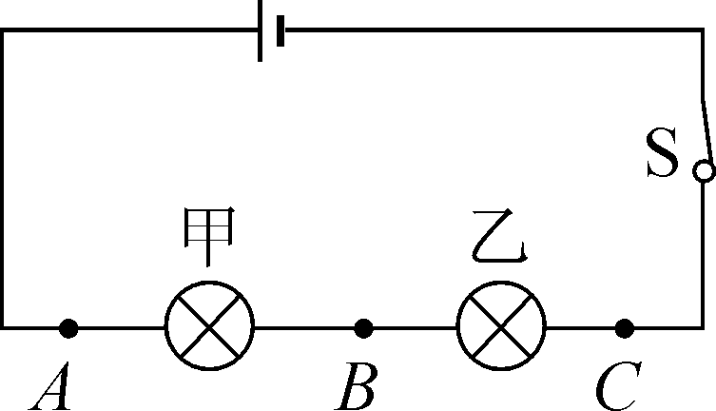21世纪教育网
A．电源接触不良
B．开关接触不良
C．甲灯接触不良或灯丝断开
D．乙灯接触不良或灯丝断开

3．如图所示，电源电压保持不变，表①、②、③是电流表或电压表，滑动变阻器R₂的滑片P在中点，闭合开关S，三只电表均有示数。当滑片P向左移动时，下列说法正确的是( )
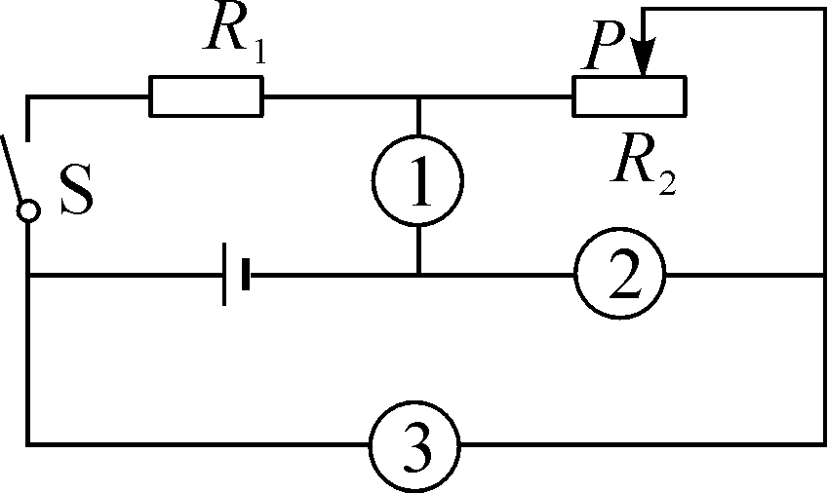
A．若电阻串联，①、③是电压表，则表②示数变大
B．若电阻串联，①、③是电压表，则表②示数不变
C．若电阻并联，①、③是电流表，则表②示数变小
D．若电阻并联，①、③是电流表，则表②示数变大

4．如图所示，物体M在水平导轨上平移时，带动滑动变阻器的滑片P移动，通过电压表显示的数据，可反映出物体移动距离的大小。下列说法正确的是( )
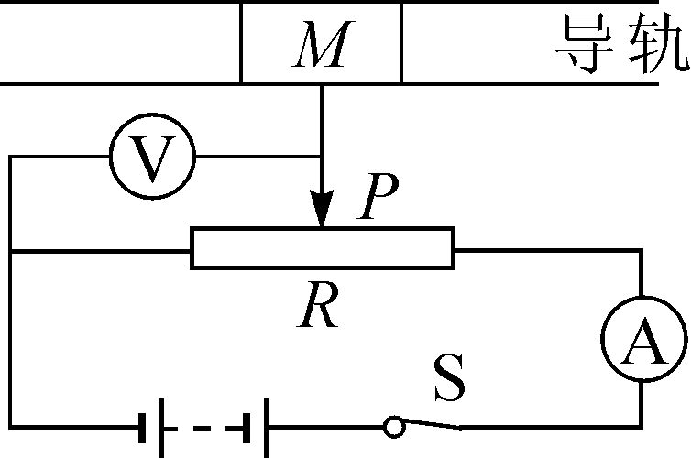
A．物体M不动时，电流表、电压表都没有示数
B．物体M不动时，电流表有示数，电压表没有示数
C．物体M向右移动时，电流表、电压表示数都增大
D．物体M向右移动时，电流表示数不变，电压表示数增大

5．如图所示的电路中，开关K可以分别与1、2、3三个固定触点接通，则下列说法正确的是( )
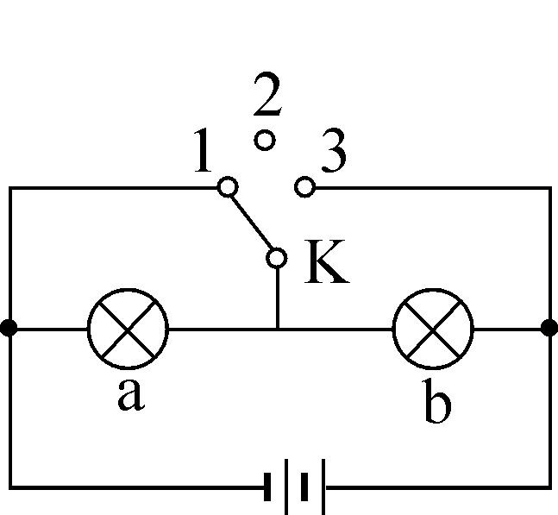
A．当K与1接通时，a灯亮，b灯不亮
B．当K与2接通时，a、b两灯都不亮
C．当K与2接通时，a、b两灯都亮
D．当K与3接通时，a灯不亮，b灯亮

6．在如图所示的电路中，两只电流表的规格相同，电流表有两个量程(0～0.6A以及0～3A)。闭合开关S，电阻R₁与R₂均有电流流过，两只电流表的指针偏转角度相同，则R₁与R₂的比值为( )
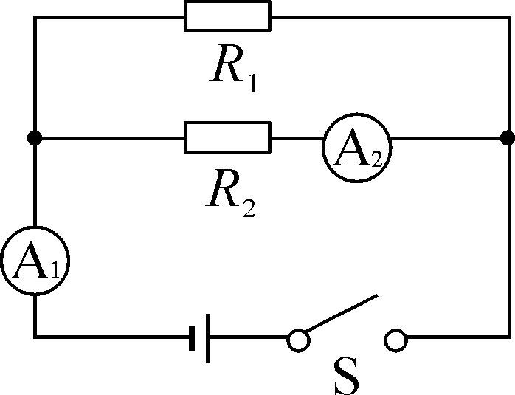
A．1∶5 B．5∶1
C．1∶4 D．4∶1

7．在如图所示的电路中，电源电压不变，闭合开关，电路正常工作。但过了一段时间，小灯泡发生断路，这时( )
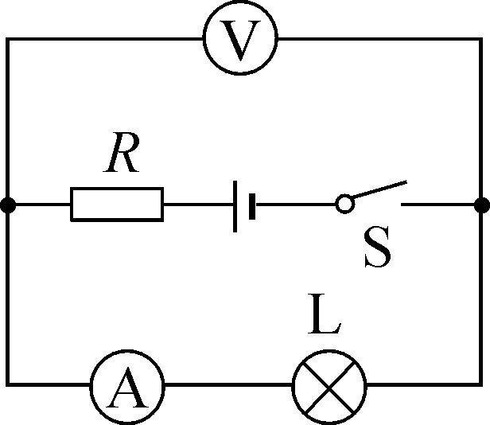
A．电压表示数变大，电流表示数变小
B．电压表示数变大，电流表示数变大
C．电压表示数变小，电流表示数变大
D．电压表示数变小，电流表示数变小

8．如图所示电路，电阻R₁标有“6Ω 1A”，R₂标有“3Ω 1.2A”，电流表A₁、A₂的量程均为0～3A，电压表量程0～15V，在a、b间接入电压可调的直流电源，闭合开关S后，为保证R₁、R₂均不损坏，则允许加的电源电压和通过电流表A₁的电流不得超过( )
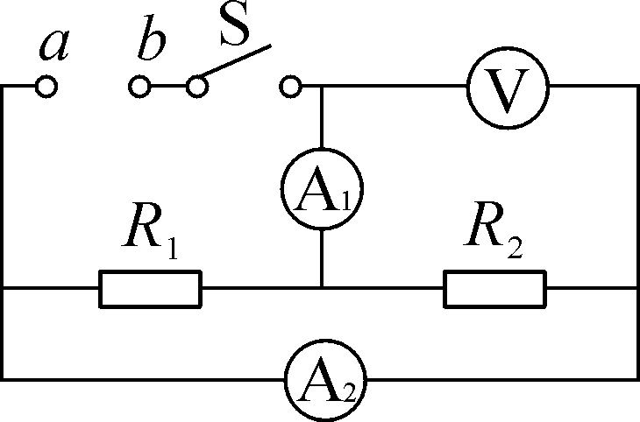
A．9V和1A B．3.6V和1.8A
C．9.6V和1A D．3.6V和0.6A

9．在如图所示的电路中，合上开关，小灯泡正常发光，若将小灯泡和电流表的位置互换，则合上开关后的现象是( )
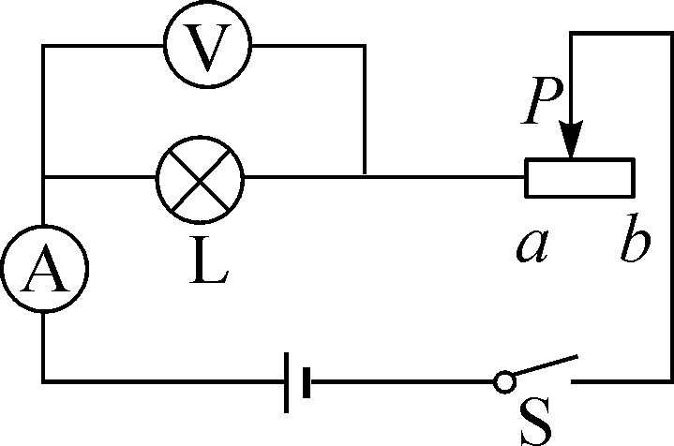
A．小灯泡不发光
B．小灯泡会烧坏
C．小灯泡仍正常发光
D．电压表和电流表都没有示数

10．小明同学为了探究电流跟电阻的关系，在如图所示的情况下，将A、B两点间10Ω的电阻更换为20Ω的电阻，闭合开关后，下一步的操作应当是( )
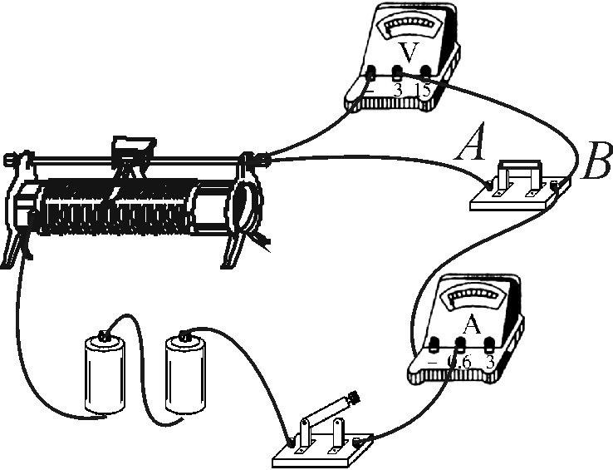
A．记录电流表和电压表的示数
B．将滑动变阻器滑片向右移动
C．将滑动变阻器滑片向左移动21世纪教育网
D．适当增加电池的节数

11．如图所示，MN间电压恒定，R₁为定值电阻，滑动变阻器R₂的最大阻值为20欧。当滑动变阻器滑片P处于a端时，电流表示数为0.25安；当滑片P处于ab中点时，电流表示数为0.40安，则MN间的电压是( )
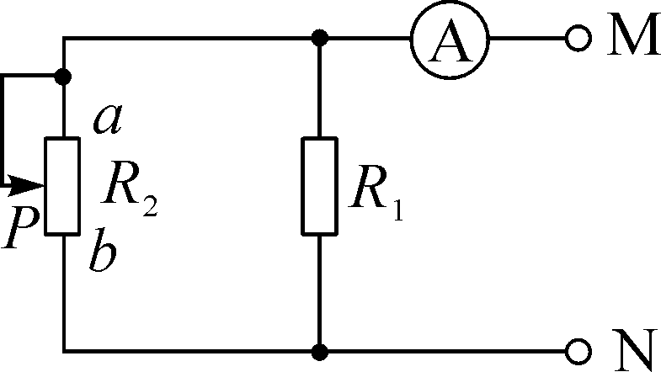
A．6伏 B．5伏 C．4伏 D．3伏

12．小敏利用“压敏电阻的阻值随所受压力的增大而减小”的性质，设计了判断物体运动状态的装置。其工作原理如图(a)所示，电源、电流表、定值电阻和压敏电阻由导线连接成一个串联电路，压敏电阻和一块挡板固定在绝缘小车上，中间放置一个可活动的绝缘球，压敏电阻不受力时，电流表示数为I。，小车运动状态变化会引起电流表示数变化。如图(b)所示是某次小车向右做直线运动时电流随时间变化图像。下列有关该次小车运动状态的判断正确的是( )
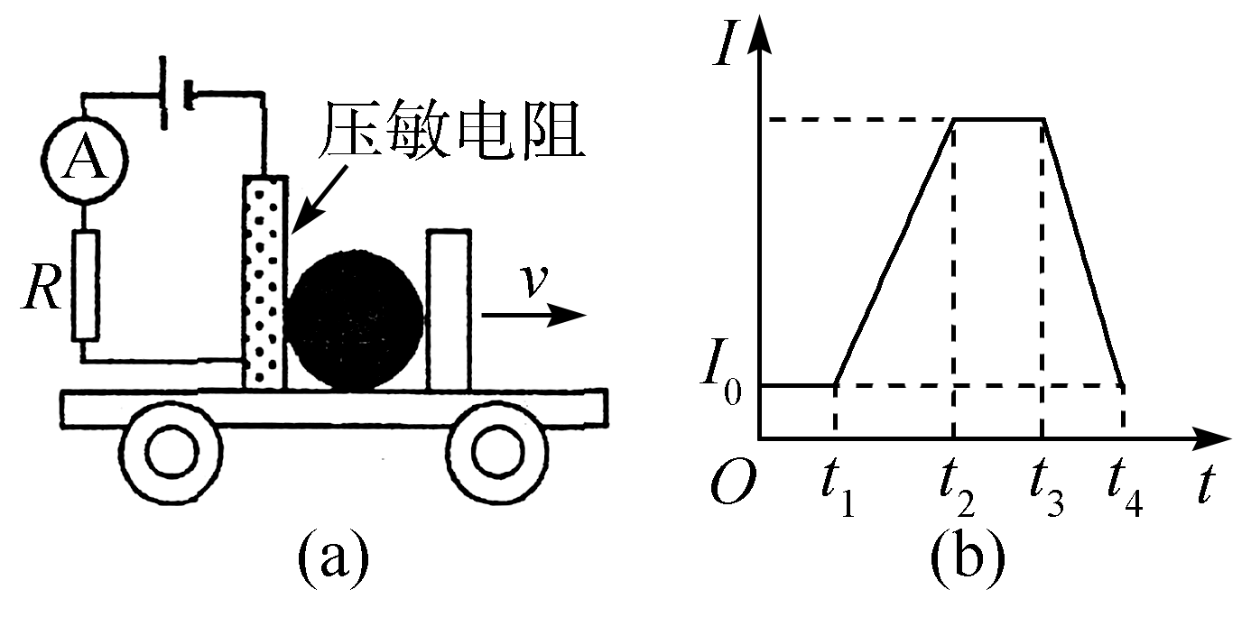
A．0到t₁时间内，小车速度变大
B．t₁和t₂时间内，小车速度不变
C．t₂和t₃时间内，小车速度变大21世纪教育网
D．t₃和t₄时间内，小车速度变小
13．(2010金华)在一个电路中安装了两盏电灯、一个开关、一个电源，闭合开关两盏电灯能正常发光。要用探究方法来判断这两盏电灯的连接方式是串联还是并联，某学习小组进行了讨论，四个同学都发表了自己的观点。以下哪个观点可以推断这两盏电灯肯定是串联的( )
A．开关能同时控制这两盏灯的亮与灭
B．用电流表分别测出这两盏灯都发光时的电流，发现电流不相等
C．用电压表分别测出这两盏灯都发光时两端的电压，发现它们的电压相等
D．用电压表分别测出这两盏灯都发光时两端的电压，发现它们的电压不相等

14．如图所示的电路中，电源两端的电压保持不变。闭合开关S，将滑动变阻器的滑片P向右移动，下列说法正确的是( )
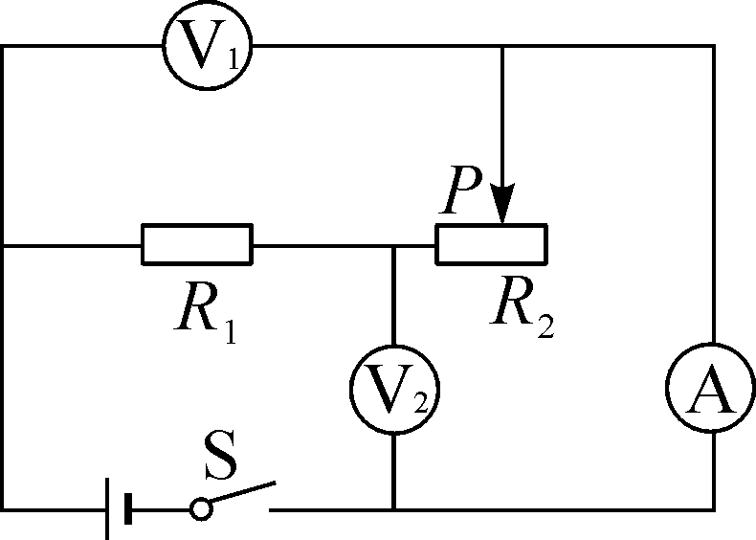
A．电压表V₁与电压表V₂的示数之和保持不变
B．电压表V₂与电流表A的示数之比保持不变
C．电流表A的示数变小，电压表V₁的示数变大
D．电流表A的示数变小，电压表V₂的示数变大
15．小明观察了市场上自动测高仪后，设计了以下四个电路(其中R′是滑动变阻器，R是定值电阻，电源两极间电压恒定)。其中能实现身高越高，电压表示数越大的电路是( )
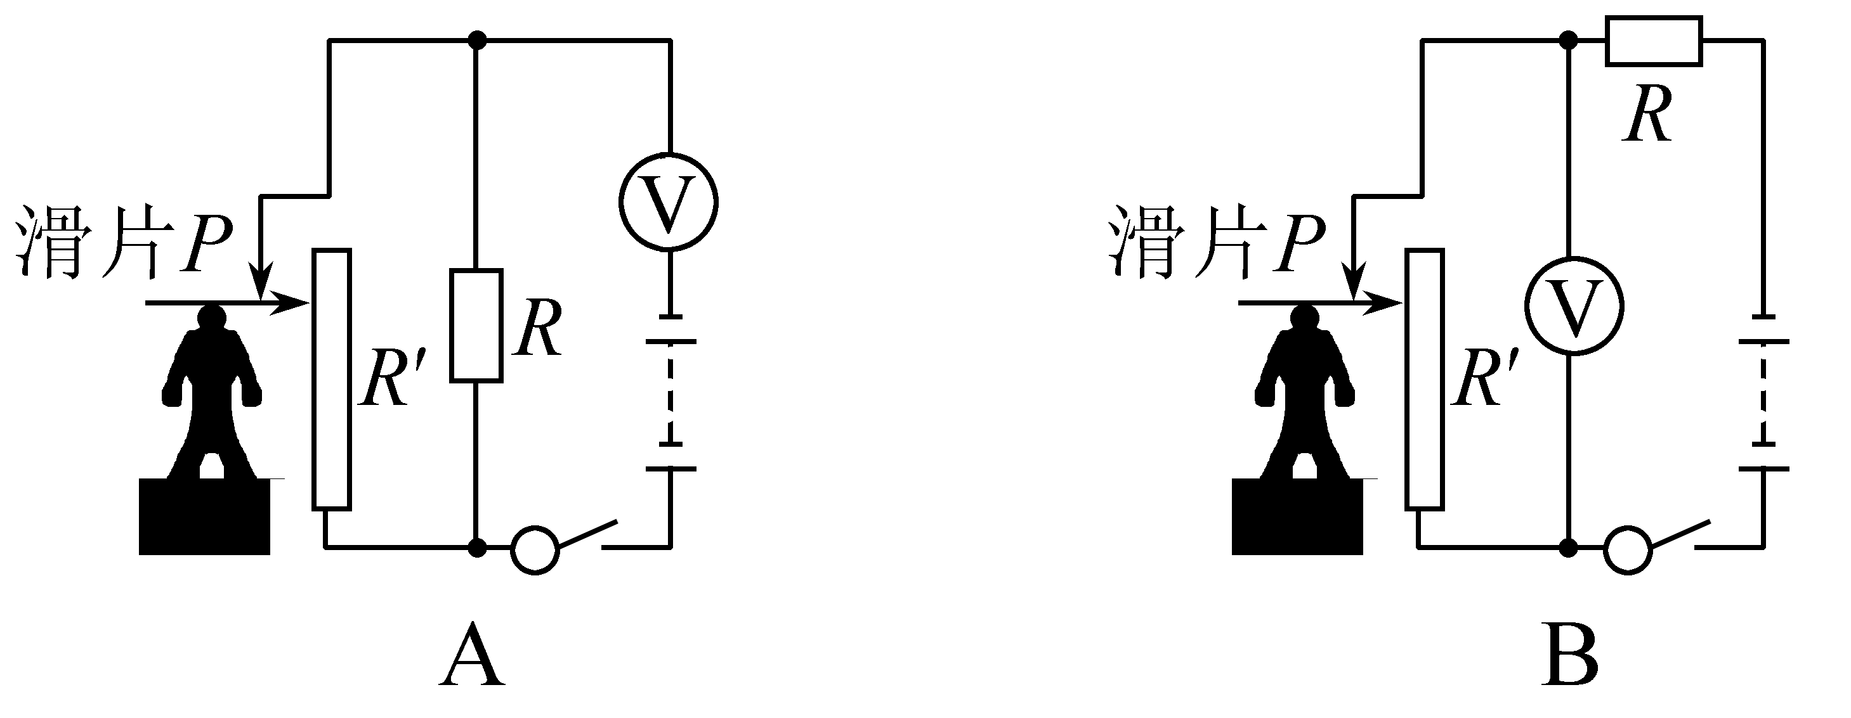
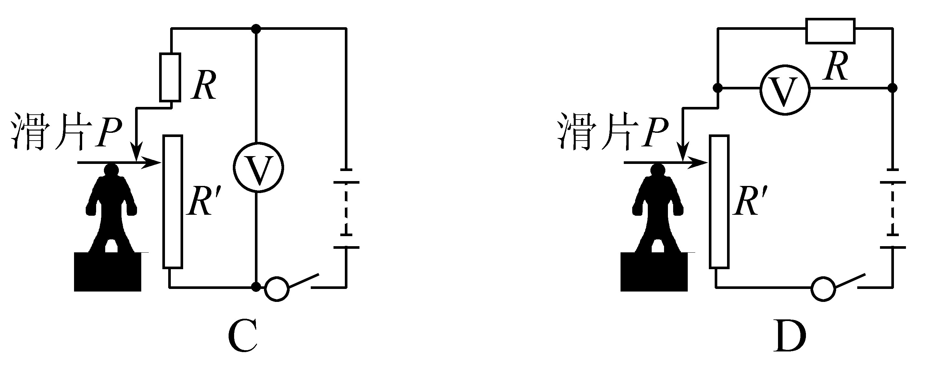

16．(2009常德)如图所示电路，闭合开关后，比较a、b、c、d四处电流的大小，其中正确的是( )
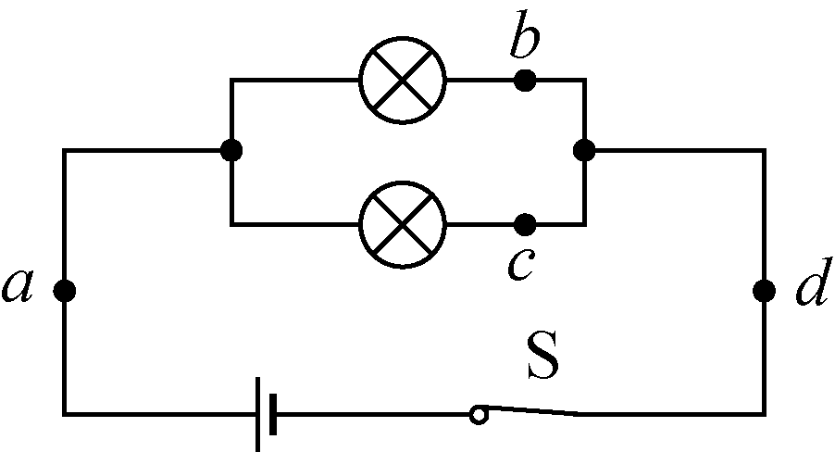
A．I_{a}＝I_{d} B．I_{a}＜I_{b}
C．I_{b}＞I_{c} D．I_{c}＝I_{d}
17．(2009杭州)小施学校的教学楼有东、南、西、北四扇大门，放学后要求都要将门关上。平时传达室的蒋师傅住在南门，每天都要跑三个地方检查门是否关上，非常辛苦。小施学了电学后为减轻蒋师傅的工作量，设计了一电路图，即三个门中只要有门没关好(相当于一个开关断开)，则代表该扇门的指示灯就会发光。下列电路图中符合要求的是( )
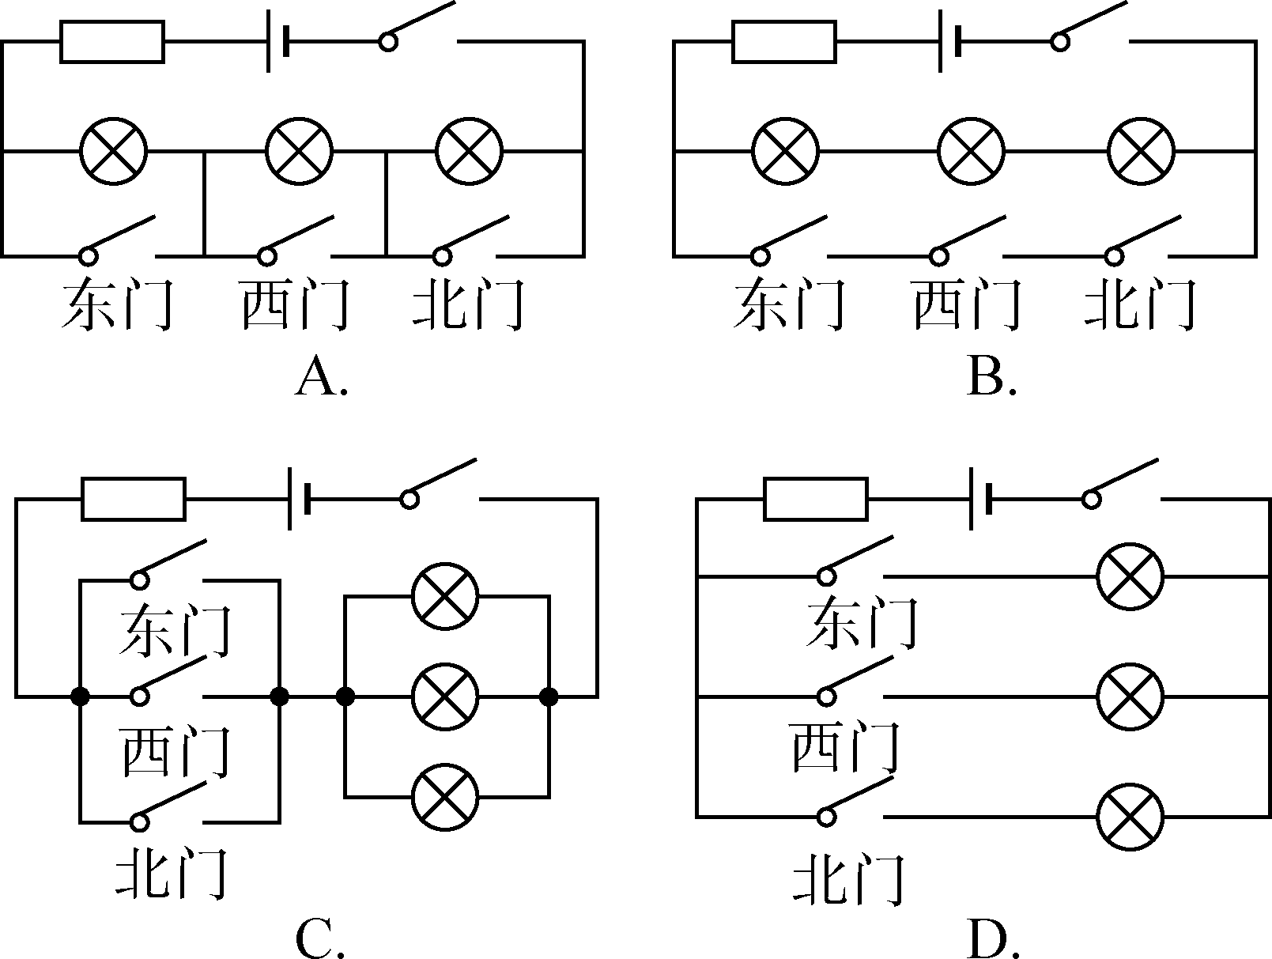

18．(2009宁波)如图所示，R是磁敏电阻，它的阻值能随周围磁场的增强而增大。闭合 开关S，当磁敏电阻R周围的磁场增强时( )
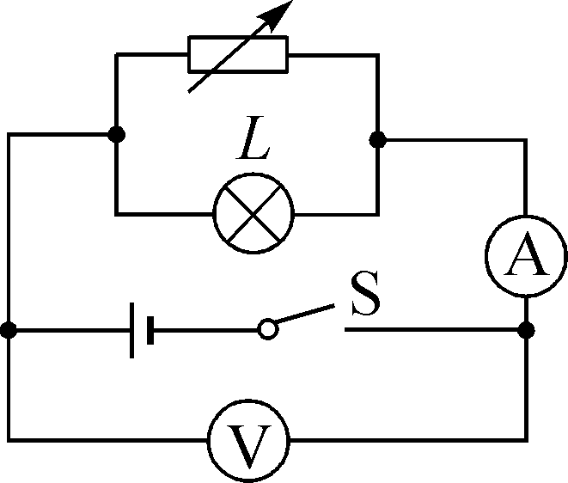
A．电流表示数变小
B．电压表示数变小
C．灯L变亮21世纪教育网
D．电路总功率变大

19．(2009宁波)在研究“一定电压下，电流与电阻的关系”时，电路如图所示。电源电压恒为3V，滑动变阻器上标有“15Ω 1A”字样。在a、b间先后接入不同阻值的定值电阻R，移动滑片P，使电压表示数为1.5V，读出电流表的示数。当20Ω的电阻接入a、b间时，电压表示数始终无法达到1.5V，其原因可能是( )
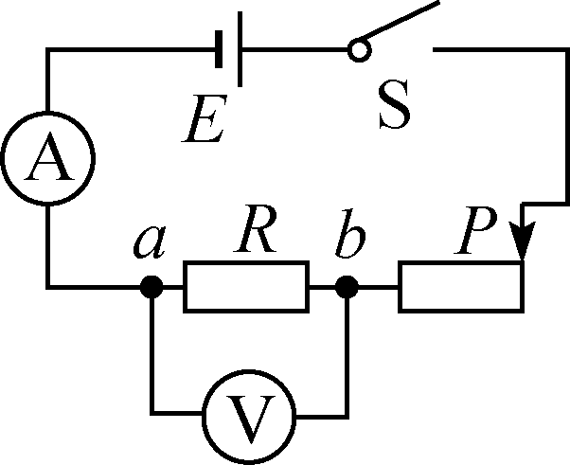
A．滑动变阻器阻值太小
B．电源电压3V太高
C．20Ω的阻值太小
D．控制的电压1.5V太高

20．(2009义乌)如图所示电路，电源电压不变，滑动变阻器上标有“2A 20欧姆”字样。以下四个图像中，能正确表示当开关S闭合后，通过小灯泡L的电流I与滑动变阻器连入电路的电阻R的关系的是( )
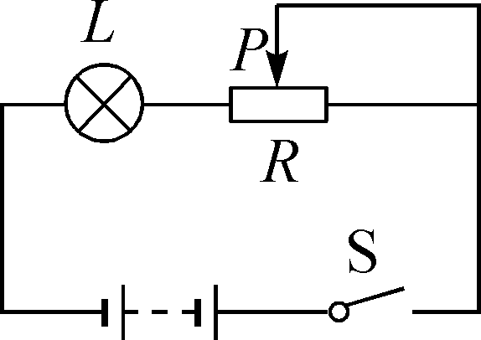
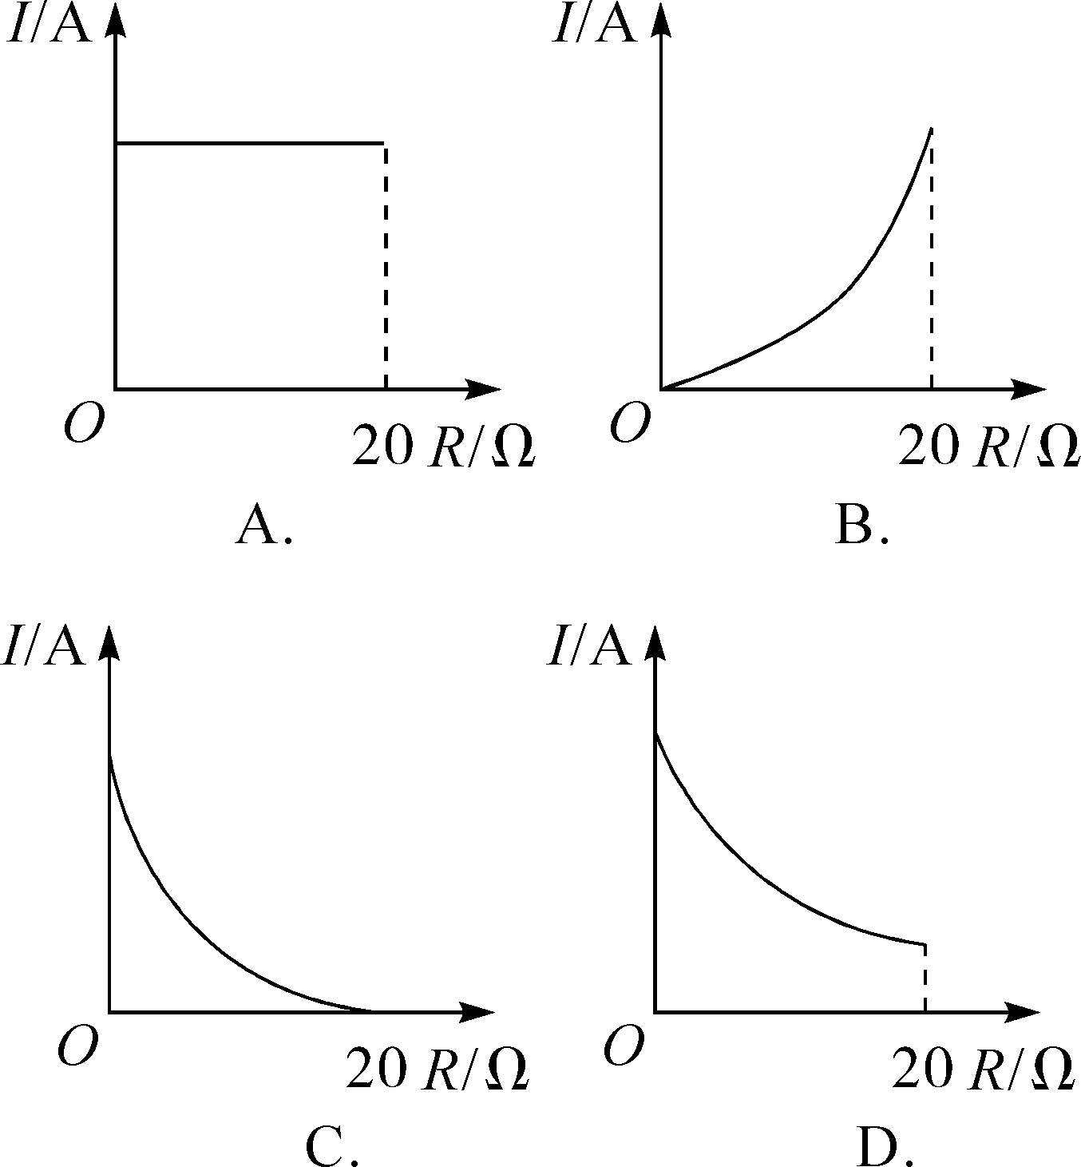

第Ⅱ卷(共50分)
二、填空题(本题有5小题，每空2分，共22分。)

21．某同学为自己的电动玩具车设计一种自动控制装置。原理如图，弹簧一端固定，另一端连在质量较大的绝缘滑块上，其中金属片与触点构成电路中的________(填“用电器”或“开关”)。图为玩具车处于水平向右匀速直线运动时自动控制装置的状态，则当玩具车减速运动时，由于滑块具有________，会使电灯亮起。
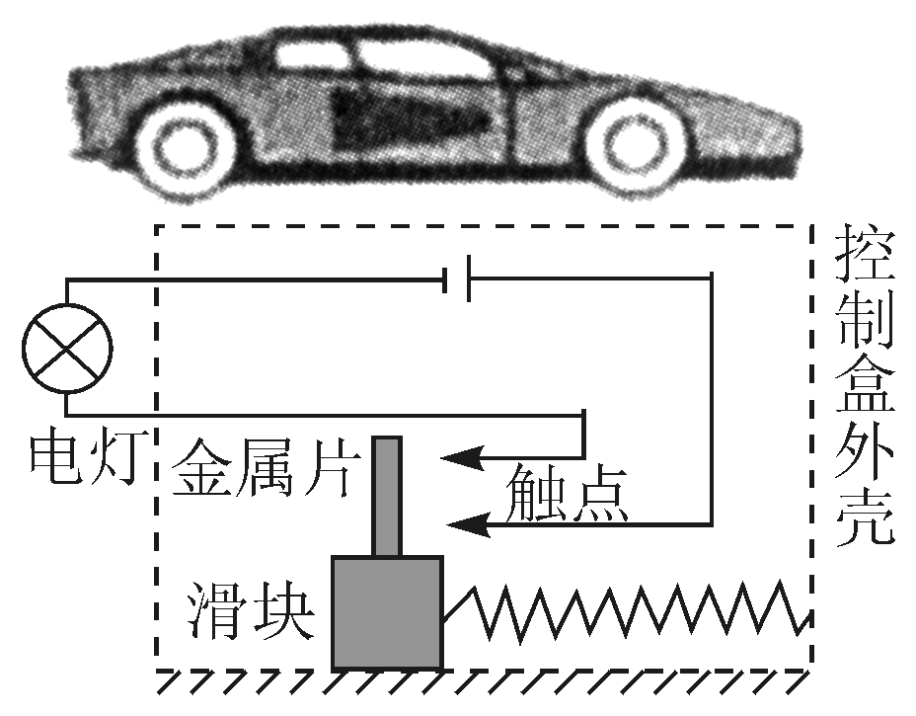

22．在某一温度下，两个电路元件甲和乙中的电流与电压的关系如图所示。由图可知，元件甲的电阻是________Ω，将元件甲、乙并联后接在电压为2V的电源两端，则流过元件甲的电流是________A，流过元件乙的电流是________A。
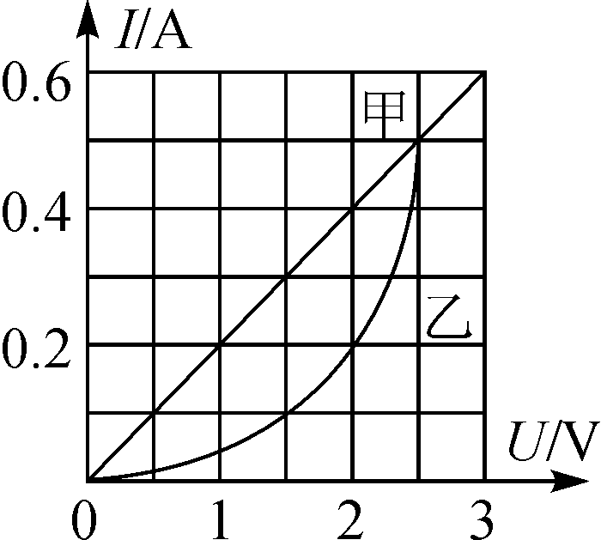

23．下面的电路图，在研究电流、电压和电阻关系时，若只改变滑动变阻器的阻值，可以探究电流与________的关系；也可用于伏安法测电阻，实验时小明观察到两个电表的示数如下，则小明测得R的电阻是________欧。

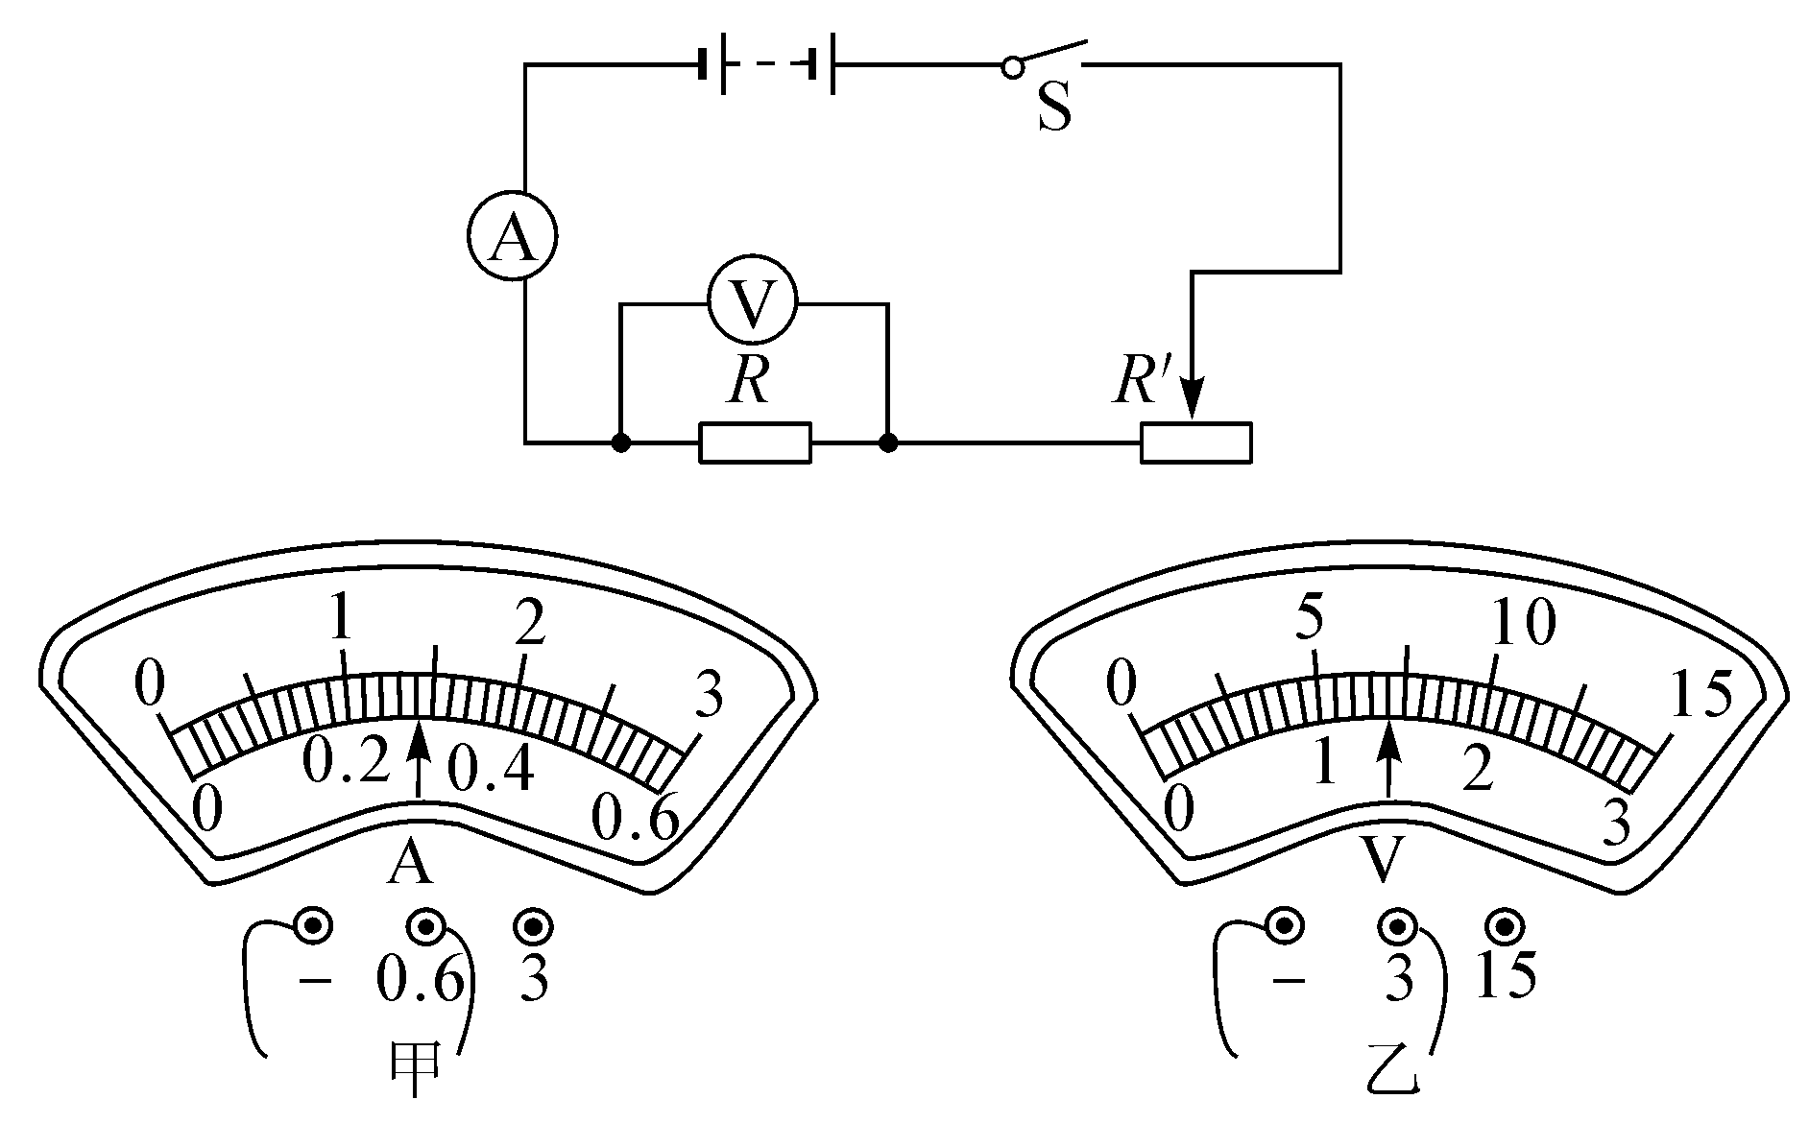
24．某段导体两端加12伏的电压，通过电流强度为1.2安，若通过的电流强度为0.4安时，则这段导体两端的电压为________伏。若导体两端不加电压，通过导体的电流强度为________安，此时导体的电阻为________欧。
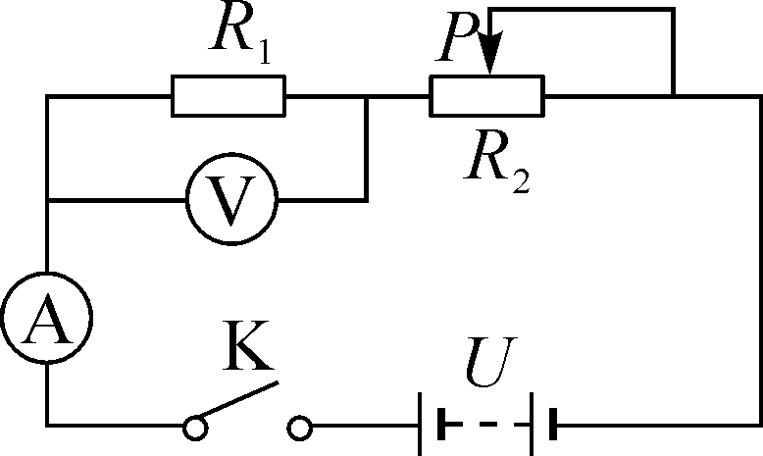
25．电源电压U＝12伏(保持不变)，电阻R₁＝100欧，变阻器R₂的最大电阻值是60欧，闭合开关K，当滑动片P从R₂的左端到右端的过程中，电流表读数的最大值是________安。
三、实验探究题(本题有2小题，每空3分，共18分。)
26．为测定一个未知电阻R_{x}的阻值，甲、乙两同学在实验室找到了以下实验器材：电源(电压恒定)、电流表一只、电阻箱一只(0～99Ω可调，可准确读出连入电路的阻值)开关、导线若干。
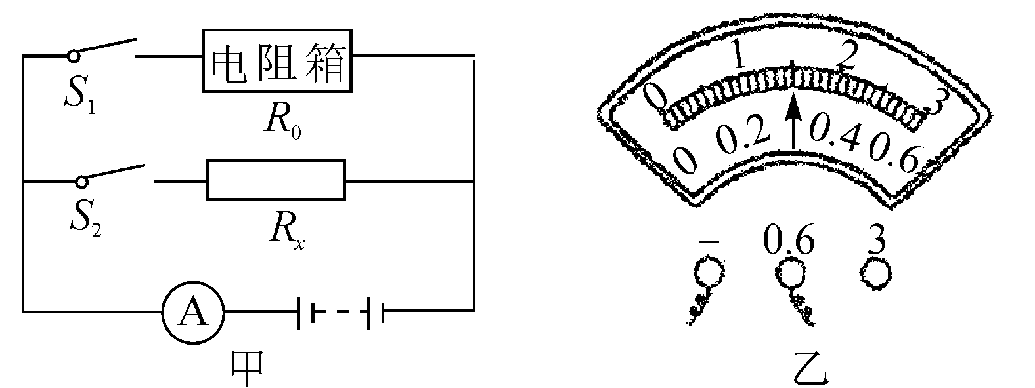
(1)甲同学设计了如图甲所示的电路并进行如下实验：为保护电流表，先把电阻箱阻值R₀调至最大，闭合S₁、断开S₂后，再将电阻箱连入电路的阻值调至10Ω，此时电流表示数如图乙所示；断开S₁、闭合S₂后，再将电阻箱连入电路的阻值调至10Ω，此时电流表示数变为0.2A，由此可知电源电压为________V，未知电阻的阻值R_{x}＝________Ω。
(2)在此基础上，乙同学提出了一个新的实验方案：先把电阻箱阻值R₀调至最大，断开S₁、闭合S₂，记下此时电流表示数为I；断开S₂、闭合S₁，再调节电阻箱，使电流表示数仍为I，读出此时电阻箱连入电路的阻值为R₁，这时R_{x}＝R₁。你认为他得到这个结论的理由是________________________________________________________________________
________________________________________________________________________。

27．(2010衢州)水果含有果酸。如图所示在水果中插入两片不同金属制成的极板，就组成了一个水果电池。某科学兴趣小组对影响水果电池电压大小的因素进行了实验研究。
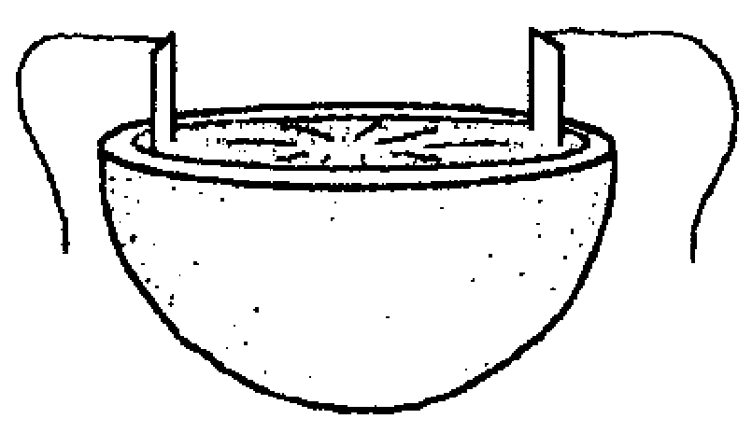
(1)在水果中插入不同金属制成的极板，并保持两块极板之间的距离、极板与水果的接触面积不变，用电压表直接测量两块极板之间的电压，结果如下表：
 | 铁——锌 | 铁——铜 | 铜——锌
苹果 | 0.55伏 | 0.60伏 | 0.95伏
梨 | 0.40伏 | 0.50伏 | 0.90伏
菠萝 | 0.50伏 | 0.55伏 | 1.00伏[来源:21世纪教育网]
橙 | 0.70伏 | 0.78伏 | 1.05伏
①画出这个实验的电路图；

②分析实验数据可以得出：在上述条件下，从金属活动性顺序看，所选用的两块极板材料之间的金属活动性的差异越大，水果电池的电压越大；并且水果电池的电压还与________有关；
(2)若该小组的同学选用一只橙子并用铜—锌做极板，研究水果电池的电压跟极板与水果的接触面积之间的关系时，应控制________不变；
(3)关于影响水果电池电压大小的因素，你还可以研究的问题是________________________________________________________________________。(写出一个)
四、分析计算题(本题有2小题，第28题6分，第29题4分，共10分)

28．小明想探究某电阻的阻值R_{t}与温度t的关系，设计了如图所示的电路，其中，定值电阻R₀＝20欧，电源电压U＝3伏。他把该电阻放在不同的温度下做实验，得到不同的温度下该电阻的阻值(如下表)。
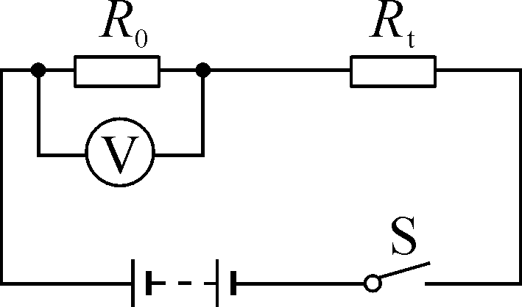
温度t(℃) | 0 | 10 | 20 | 30 | 40
电阻阻值R_{t}(欧) | 20 | 25 | 30 | 35 | 40
(1)由表中数据得出，该电阻的阻值R_{t}与温度t的数学关系式为________________。
(2)通过计算说明，当温度为0℃时，小明观察到实验中电压表的示数为________伏。
(3)在实验过程中，小明发现，温度较高时，随温度的上升，电压表示数变化不明显。经检查，电路连接正常，各元件没有损坏。你认为小明发现的情况可能是什么原因造成的？

29．(2010河北)下图是测量高于湖水警戒水位装置的原理图。长方柱形绝缘容器A内部左右两面插有竖直薄金属板并与电路连接，底部有一小孔与湖水相通，且容器底面与警戒水位相平。已知电源电压恒为6 V，小灯泡标有“2 V 2 W”字样(灯丝电阻不变)。两金属板间的湖水电阻R与x的关系如图所示(x为容器内水柱高度h的倒数，即x＝)。
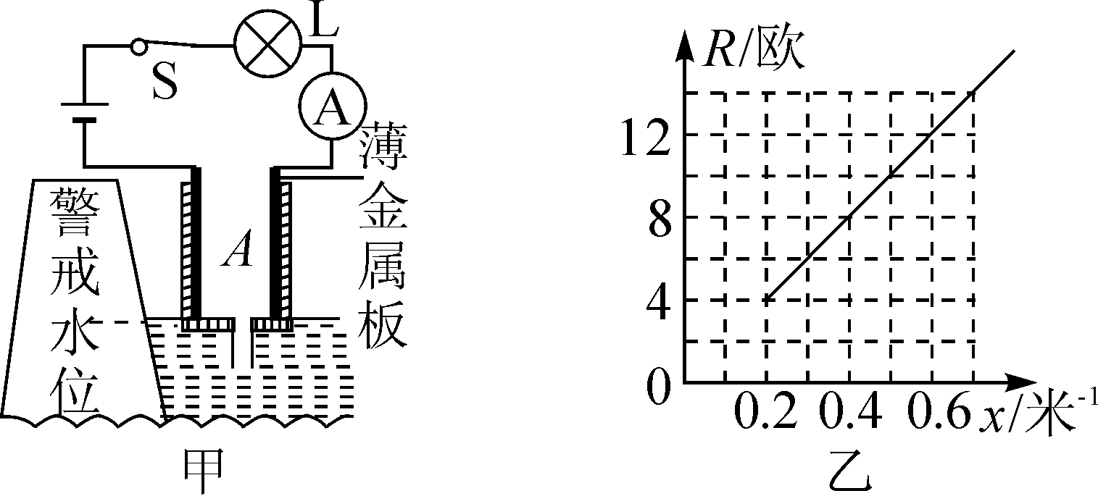
求：
(1)小灯泡的电阻。
(2)湖水水位高于警戒水位多少米时，灯泡正常工作。
(3)将电流表改为水位计，水位计的刻度是否均匀，说明理由。

中考科学专题集训(七)
一、选择题
1. C 2. D 3. A 4. D 5. C 6. C 7. A 8. B 9. C 10. B 11. D 12. C 13. D 14. D 15. B 16. A 17. A 18. A 19. A 20. D
二、填空题
21. 开关，惯性 22. 5；0.4；0.2 23. 电压；5 24. 4；0；10 25. 0.12
三、实验探究题
26. (1)3；15 (2)前后都只串联一个电阻，当电压、电流相同时，电阻也相同 27. (1)①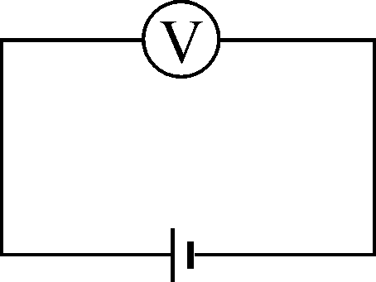 ②水果的种类 (3)水果电池的电压与极板间的距离是否有关(其他合理说法也可)
四、分析计算题
28. (1)R_{t}＝20＋0.5t (2)解：当t＝0℃时，R_{t}＝20欧 根据欧姆定律I＝＝＝＝0.075安 定值电阻上的电压U₀＝IR₀＝0.075安×20欧＝1.5伏 (3)当温度较高时，该电阻阻值较大，定值电阻阻值相对于该电阻过小，导致电压表示数变化不明显。 29. (1)小灯泡的电阻R_{L}＝＝＝2Ω (2)灯泡正常发光时，通过灯泡的电流I＝＝＝1A 由于A内湖水电阻R与L串联，则R＝＝＝＝4Ω 由图象可知，当R＝ 4 Ω时，h ＝5 m，则湖水水位高于警戒水位5 m。 (3)不均匀。当超过警戒水位时，湖水水位发生变化，A内湖水电阻R发生改变，由I＝可知，U、R_{L}不变，则I与R不成比例，电流表的示数变化不均匀，即水位计的刻度不均匀。

